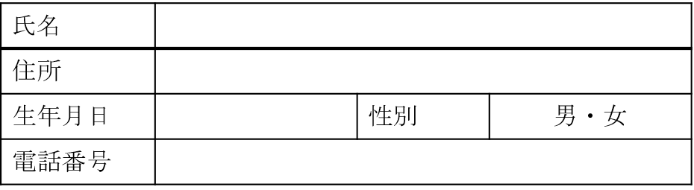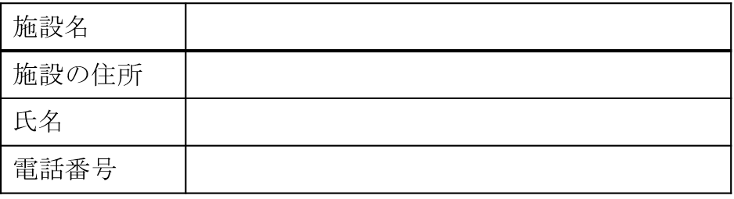

（施設長記載）

））

（申請者本人）

個人番号カード顔写真証明書

犬山市長　様

申請者本人の

顔写真貼付欄

私は、上記個人番号カード交付申請者が、貼付した写真の者と同一人物であることを証明します。

令和　年　月　日

別紙様式第１－１